городской фестиваль проектно-исследовательских работ
учащихся начальных классов
«ПОЗНАНИЕ И ТВОРЧЕСТВО»-2018

Номинация: Гениальные идеи для моей школы

проект

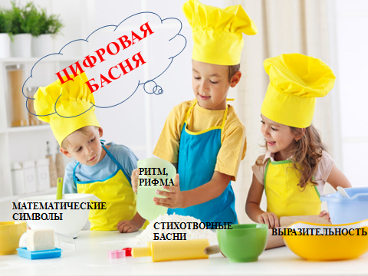

ФИО авторов:
Волковыцкая Дарья
Кравчёнок Дарья
Тэрро Дарья
Класс 4-Д
Государственное учреждение образования
«Средняя школа № 175 г. Минска»
Фрунзенский район
ФИО руководителя-
Молодцова Анжелика Михайловна
Телефон:+375-29-168-94-19
электронный адрес: anzhelika.molodczova.70@mail.ru
Содержание
1. Введение …………………………………………………………….....3- 6
2.Теоретическая часть …………………………………………….......... 6- 9
2.1. Стихи и математика…………………... ……….. ………………… .6- 7
2.2. Союз стихов и чисел……. ……...…………………………………. 7- 8
2.3. Что такое «стопа» в литературе?.........................................................8
3. Практическая часть …………………………………………..…….....9
3.1. Результаты опроса учащихся ……………….……………....……. 9
3.2. Авторские цифровые басни..……………………………………….9
4. Заключение ……………………………………………………………10-11
5. Литература ………………………………………………………….....11
6. Приложения ……………………………..…………………………….12-19

- 1.Введение
«В цифрах есть нечто, чего в словах, даже крикнув их, нет».
Иосиф Бродский
Мы стремимся проявить себя в различных видах деятельности: учёба, песня, танец, рисование, спорт и т.д. И в каждом из этих занятий немаловажным слагаемым успеха является выразительность. Нас всегда удивляет: как маленькие дети, не зная иностранного языка и смысла всех новых слов, могут чувственно танцевать под незнакомую музыку, эмоционально с выражением исполнять песни и читать стихи на незнакомом им языке? Как они этому научились, что им помогло? А мы порой не можем на родном языке прочитать выразительно…
Недавно мы открыли для себя удивительную новость: оказывается математика не только точная, интересная и увлекательная наука, но и поэтическая. Мы решили перевести русские слова стихотворных произведений на математический язык и потренироваться в выразительности.
Актуальность
В наш стремительный век информация оцифровывается. Музыка со звуками, изображение картин полностью «перебрались в цифру». Это событие не обошло и литературу, в частности - поэзию. Ведь всё, где есть ритм, живёт по математическим законам.
Противоречия
Оказывается, ещё в 90-тые года 20 века на Западе появилась мода на стихи в цифрах. В цифровой поэзии используют только числительные. А для экономии места так числами и записывают. Однако по форме это настоящие стихи. В цифровых стихотворениях есть и рифма, и ритм, и размер. Единственное, что в них отсутствует — это смысл.
Математический язык состоит из цифр и символов, математических знаков. А это значит, что между поэзией и математикой мы можем поставить знак равно. Попробуем это доказать.
Гипотеза: предположим, что с помощью цифровой басни можно совершенствовать выразительность чтения.
Предмет проекта: басни в стихотворной форме, математические символы.
В прошлом году мы создавали креативный штрих-код для белорусских товаров. Сегодня мы развиваем тему и представляем вашему вниманию проект: «Цифровая басня как средство для совершенствования выразительности чтения»
Цель работы: доказать, что с помощью цифровой басни можно совершенствовать выразительность чтения.

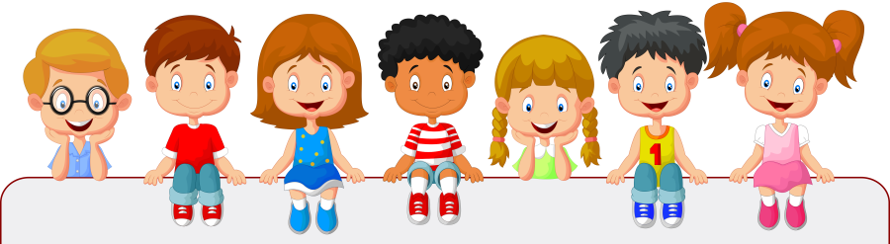
2 12 46 48 3 06 33 1 102 8 30 32

Задачи:
- Изучить стихотворные басни из учебного пособия по русской литературе для учащихся 3 классов.
- Выбрать басни для оцифровывания.
- Выяснить, что знают учащиеся нашего класса о цифровой поэзии.
- Изучить мировой опыт в создании цифровой поэзии.
- Познакомиться с родами стопа для написания стихов.
- Отобрать критерии для выразительного чтения цифровой басни.
- Составить авторские цифровые басни И.А. Крылова.
- Оформить презентацию проекта.
- Выяснить, где может пригодиться полученный опыт в учёбе и жизни.
- Провести конкурс выразительного чтения цифровой басни.
Для решения поставленных задач использовались следующие методы:
- изучение литературных источников,
- опрос учащихся,
- поиск басен И.А. Крылова,
- изучение ритма и рифмы басен И.А. Крылова,
- отбор математических символов,
- составление авторских цифровых басен И.А. Крылова,
- отбор критериев для выразительности чтения цифровой басни,
- оформление презентации цифровые басни И.А. Крылова,
- поиск межпредметных связей,
- конкурс выразительного чтения.
Был составлен план работы:
- Выяснить у взрослых, по каким признакам они определяют, что произведение грустное или весёлое.
- Найти стихотворные басни из учебного пособия по русской литературе для учащихся 3 классов.
- Выявить средства выразительности, помогающие передать настроение произведения.
- Составить по каждой басне И.А. Крылова из учебного пособия по русской литературе для учащихся 3 классов оцифрованную версию.
- Обобщить наши выводы.
- Определить, чему научились в процессе работы над заявленной темой.
Если будут выявлены проблемы, то:
- Изучить литературные источники или найти информацию в сети Интернет.
- Спросить у других людей.
- Обобщить полученные сведения и сделать выводы.
- По ходу работы план был дополнен следующими пунктами:
- Провести опрос одноклассников по теме проекта.
- Провести конкурс выразительного чтения цифровых басен.
- Обобщить полученные результаты опроса.
- Обобщить результаты всей работы.
- Проверить, нашла ли гипотеза свое подтверждение.
- Определить, можно ли продолжить работу в другом направлении.

- 2. Теоретическая часть
2.1. Стихи и математика
На уроке математики во время математического диктанта мы учились записывать однозначные и многозначные числа. Проходило это в занимательной для нас форме: мы писали стихи числами. Да, да стихи, написанные на языке современной техники, языке цифр. Например, весёлую считалочку Германа Лукомникова:

8, 8, 50,
9, 9, 60
18, 19,
40, 40, 50.
7, 14, 1,
25, 31,
48, 48,
251.
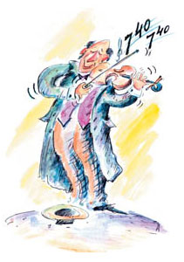

Не правда ли, забавно?!

Наравне с весёлыми строками мы записывали и читали грустные стихи:
148 19
2 3 4 50
711 12
100000 360.
Стихи, написанные с помощью чисел, нужно читать выразительно вслух с расстановкой ритма, для того чтобы понять их своеобразную энергетику. Почему мы понимаем такие стихи? Всё просто: ведь цифровые стихи ближе к музыке, которую мы понимаем без слов и готовых образов.
Эти два примера цифровых стихов не раскрывают содержание строк, но их ритм и музыкальность втора помогают определить настроение. Что интересно, музыку понимают люди разных народов, а вот если наши цифровые стихи перевести на иностранный язык, то их не поймут. Как вы думаете, почему? Всё просто: теряется ритм, рифма и вместо красоты звучания образуется ералаш. Люди разных народов по-разному воспринимают такие стихи. Кто-то считает их бессмысленными. Это их право. Нам же они интересны как средство для совершенствования выразительности чтения.
2.2. Союз стихов и чисел
Где мы ещё встречали союз стихов и чисел? Ах да, вспомним словесно- числовые стихи, которые примиряют друзей:
8 8 горе сбросим,
7 7 насовсем,
2 2 навсегда. Уже здесь числа «врастают» в фразы.
А детские считалочки, стихи для физминуток?! Вот тандем математики и фольклора (Приложение 1). С помощью смешных стишков мы можем запомнить номер телефона:
Два весёлых великана
Пьют «Тархуна» два стакана.
Первая буква слова - это первая буква цифры: два-2, весёлых-8, пьют-5 и т.д.
Или реклама: 7-7-8-8-позвони, и мы подбросим.
С помощью стихов мы запоминаем таблицу умножения:
2×5
Двух слонов решили взвесить:
Дважды пять — получим десять.
То есть весит каждый слон
Приблизительно пять тонн.
На занятиях в словах ищем не только спрятанные слова, но и числа. Из этого получаются ребусы (Приложение 2). Проанализировав возможности союза слова и числа, мы обратили внимание на то, что: слова из словаря какого-либо автора можно зашифровать. Использовать для кодировки слова с числами внутри, благо, что с одним и тем числом в русском языке слов много. Но это информация для нового проекта. А сейчас вернёмся к нашей теме.
2.3. Что такое «стопа» в литературе?
Итак, мелодичность стиха, как известно, обусловлена чередованием ударных и безударных гласных, наименьшая ячейка из них называется стопой. В зависимости от характера первого слога (то есть, с ударением он, или без ударения) различаются роды стоп с особыми названиями (Приложение 3).

- 3. Практическая часть
3.1. Результаты опроса учащихся
Оказывается, что цифры могут выражать радость, грусть в стихах. Попробуем узнать, как создаются стихи из цифр, каково их значение в мире и как нужно прочитать простые цифры, чтобы они превратились в полноценный стих. Оказалось, не так уж это и просто!
Мы провели опрос среди учащихся нашего класса по интересующим нас вопросам и получили следующую информацию (Приложение 4).
3.2. Авторские цифровые басни
В третьем классе мы познакомились с таким жанром литературы как басня. Она может быть написана как в стихах, так и в прозе. В басне есть образы и характеры героев, в басне есть мораль. Басня - благодатная почва для тренировки выразительность: частая смена настроения; чувства и эмоции утрированы. Нас заинтересовала стихотворная форма басни, так как в ней присутствует ритм, рифма, «своя мелодия». Мы поэкспериментировали, и вот что у нас получилось (Приложение 5).

- 4. Заключение
Проделав работу над отработкой выразительности, мы поняли то, что неважно на каком языке вы читаете стих, важно как. Для тренировки выразительного чтения хорошо подойдут числовые басни. Они наполнены математическим ритмом, литературной рифмой и своеобразной «музыкой», «мелодией» настроения басни.
Сделаем вывод: Цифровая поэзия – стихи, записанные цифрами.
Цифровые басни - числовые ритмические абстракции, звучащие как стихотворения. Поэтому при их создании нужно учитывать ударные слоги в словах.
Цифровые басни обладают особым обаянием, ритмом и своеобразной энергетикой. Их обязательно надо читать с выражением и вслух.
Цифровые басни ближе к музыке, ведь ни там, ни там нет слов и готовых образов.
Наша гипотеза нашла подтверждение в созданных нами цифровых баснях И.А. Крылова «Стрекоза и Муравей», «Лебедь, Щука и Рак». С их помощью мы усовершенствовали свои навыки выразительного чтения.
Многие спросят: «Где вы ещё можете применить полученные знания?»
- Всё просто… Просматривая фильмы и читая книги о войне и разведчиках, мы узнали, что информацию шифровали с помощью символов. В следующий раз решили попробовать создать цифровой шифр для шифрования информации. Ведь знакомый ритм произведения могут понять только соотечественники, а не иностранцы.
Данный проект научил нас работать с числами: мы умеем их записывать и рифмовать. А так же научил нас выразительному чтению. Мы поняли, что каждое стихотворное произведение имеет свою «мелодию», своё настроение. И передать этот букет чувств и эмоций нужно так, как будто числа в числовых баснях и стихах обрели конкретное значение и окраску. А ещё числами можно заменить слова в песне, если слова забыли (Приложение 6).
Здорово, ставили одни задачи, а попутно решили новые:
- научились записывать числа - математика,
- стали внимательно относиться к слову - русский язык,
- усовершенствовали навыки выразительного чтения - литература.
- Ещё мы научились ритму и такту, можем стопой выделять ударный слог. А это помощь в работе с орфограммой по русскому языку, ведь безударных гласных в словах больше, чем ударных.

- 5. Литература
- Интернет-источники
1.Каталог Школы Поэзии - http://www.stihi.ru/2014/02/04/5562
2.Школа индивидуального обучения - http://www.stihi.ru/2012/10/20/8742
3.http://www.stihi.ru/2012/11/02/4346
4.http://www.magic-charm.ru/semiya-deti/tablica-ymnozheniya-v-igrovoi-forme.html

- Приложение 1
Стихи-считалочки с числами:
- Раз, два, три, четыре, пять.
Все умеем мы считать.
Раз. Подняться, потянуться.
Два. Согнуться, разогнуться.
Три. В ладоши три хлопка.
Головою три кивка.
На четыре - руки шире.
Пять. Руками помахать.
Шесть. За парты тихо сесть.

- Раз, два, три, четыре, пять,
Научились мы считать.
Ну а дальше мы не знаем,
Может, вместе посчитаем?
Шесть – конфеты любим есть,
Семь – мы помогаем всем,
Восемь – мы друзей в не бросим.
Девять – учимся писать,
Десять – кончили считать.

- Приложение 2
Спрятанные числа в словах: р-1-на, по-2-л, е-2, 3-тон, па-3-от, те-3-с, Ка-3-н, посмо-3, сес-3-ца, 3-буна, ин-3-гует, 3-ко, со-3, изну-3, с-3-жи, осе-3-на, ви-3-на, 6-терёнка, 7-я, во-7, 40-А, 40-оножка, ла-100-чка, 100-летник, во-100-рг, 100-л, 100-йбище, 100-лица, пи-100-н, 100-рона, 100-янка, 100-н, по-100-вой, 100-рож, 100-рона,100-як, по-200 и другие.

- Приложение 3
Что такое «стопа» в литературе?
В древней Греции, откуда к нам и пришла поэзия в ее современном виде, поэт не просто читал стихи, а полунапевал их, сопровождаю декламацию игрой на лире. При этом обычно каждый стихо-музыкальный такт отбивался ногой (стопой).
От этой традиции и пошло понятие стопы – неделимого кусочка ритма.
ТРИ де-Ви-цы ПОД ок-НОМ
ПРЯ-ли ПО-здно ВЕ-чер-КОМ.
В этом стихотворении ритм каждой стихотворной строчки разделился на четыре стопы (четыре ударных слога).

- Приложение 4
Опрос 24 учащихся 3-Д класса по вопросам:
- Знали ли вы о существовании цифровой поэзии?
№ | Ответы детей | Количество ответов | Рейтинг (место)
1 | не помню | 4 | 2
2 | не знал | 17 | 1
3 | знал | 3 | 3

- Интересна ли вам эта тема?
№ | Ответы детей | Количество ответов | Рейтинг (место)
1 | да | 18 | 1
2 | нет | 3 | 2
3 | не знаю | 3 | 2

- Смогли бы вы, забыв слова какого-либо стихотворения, заменить их числами и с той же выразительностью дочитать произведение до конца?
№ | Ответы детей | Количество ответов | Рейтинг (место)
1 | я никогда не забываю | 5 | 3
2 | не знаю | 6 | 2
3 | смог(ла) | 3 | 4
4 | не смог(ла) | 10 | 1

- Знаете ли вы стихи, где наравне со словами, имеющими конкретный смысл, употребляются числа?
№ | Ответы детей | Количество ответов | Рейтинг (место)
1 | не помню | 15 | 1
2 | не знаю | 4 | 3
3 | знаю | 5 | 2

- Сможете ли вы определить настроение цифровой басни?
№ | Ответы детей | Количество ответов | Рейтинг (место)
1 | а это реально?! | 3 | 3
2 | не знаю | 7 | 2
3 | смогу | 15 | 1
Оптимисты, не правда ли?!

- Смогли бы вы определить критерии для чтения цифровой басни?
№ | Ответы детей | Количество ответов | Рейтинг (место)
1 | не знаю | 3 | 3
2 | а какие должны быть? | 2 | 4
3 | сам (а), нет | 7 | 2
4 | смогу | 12 | 1

- Выберите критерии для определения настроения цифровой басни.
№ | Ответы детей | Количество ответов | Рейтинг (место)
1 | высота голоса | 15 | 5
2 | сила голоса | 20 | 3
3 | длительность пауз | 22 | 2
4 | выражение лица (эмоции, мимика) | 24 | 1
5 | жесты | 24 | 1
6 | поза чтеца | 7 | 6
7 | ударение | 19 | 4
8 | акценты на определённые слова | 15 | 5
9 | интонация | 22 | 2
10 | чёткость и правильность произношения | 20 | 3

Сделаем вывод:
учащимся нашего класса данная информация до работы с нами была неизвестна, но интересна. Они готовы поучаствовать в проекте и оказать посильную помощь. Многие задумались: а не стать ли им шифровальщиками?

- Приложение 5
Басня И.А. Крылова  «Стрекоза и Муравей» | Наша версия оцифровки | Иллюстрации одноклассников
Попрыгунья Стрекоза  Лето красное пропела,  Оглянуться не успела,  Как зима катит в глаза.  Помертвело чисто поле,  Нет уж дней тех светлых боле,  Как под каждым ей листком  Был готов и стол и дом.  Все прошло: с зимой холодной  Нужда, голод настает,  Стрекоза уж не поет,  И кому же в ум пойдет  На желудок петь голодный!  Злой тоской удручена,  К Муравью ползет она:  Не оставь меня, кум милый!  Дай ты мне собраться с силой  И до вешних только дней  Прокорми и обогрей!  Кумушка, мне странно это:  Да работала ль ты лето?  Говорит ей Муравей.  До того ль, голубчик, было?  В мягких муравах у нас-  Песни, резвость всякий час,  Так, что голову вскружило.  А, так ты…  Я без души  Лето целое всё пела.  Ты всё пела? Это дело:  Так поди же, попляши! | 8 8 32  8 8 19,  18 22,  18, 20, 20.  19 22,  7, 13, 18,  8 8 32  8 8 19.  2/3, 15 20  20, 20, 32,  72 3 72,  29 30 2  18 20 20!  8 8 32,  18 22:  18, 8, 20!  3 12 22  9 9 100 3 2  18 22!  1000, 2 3 12:  7 17 18?  9 9 32.  7, 12, 18?  10 20 25-  300, 300, 305,  300, 300 302.  100?, 100 2…  102 102  300 300 300 2.  100 102? 103 102:  8, 8, 32! | 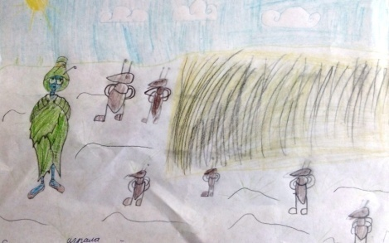  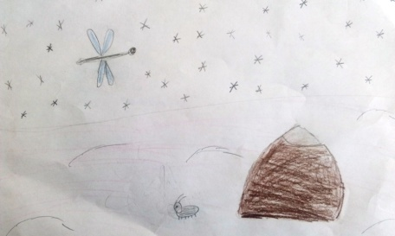  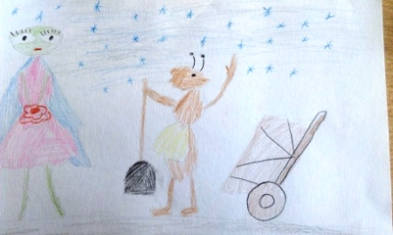  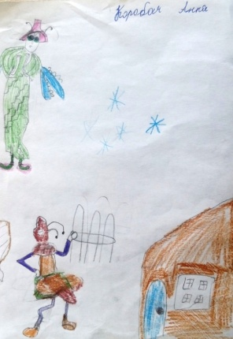  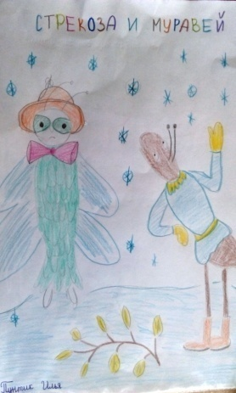  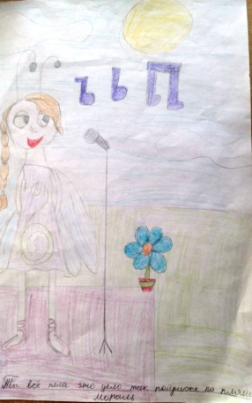  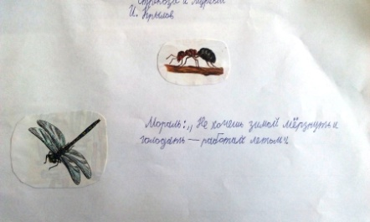

Басня И.А. Крылова  «Лебедь, Щука и Рак» | Наша версия оцифровки | Иллюстрации к басне
Когда в товарищах согласья нет,  На лад их дело не пойдет,  И выйдет из него не дело, только мука.  Однажды Лебедь, Рак да Щука  Везти с поклажей воз взялись  И вместе трое все в него впряглись;  Из кожи лезут вон, а возу все нет ходу!  Поклажа бы для них казалась и легка:  Да Лебедь рвется в облака,  Рак пятится назад, а Щука тянет в воду.  Кто виноват из них, кто прав - судить не нам;  Да только воз и ныне там. | 17 20 22,  13 20 19,  12 тысяч 100, 12.  17 20, 20, 20  17 20 22  12 тысяч 20 2;  12 тысяч 100, 12 тысяч 20!  17 22 17 32:  17 тысяч 100 17 тысяч 20,  12 100 102,  15 100 102.  12 тысяч 2, 102- 02 102;  12 тысяч 2 02. | 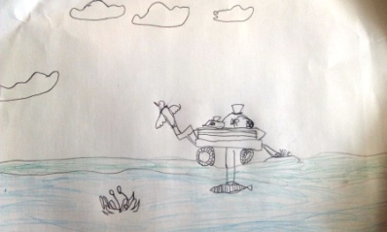

Для усиления значения сказанного, мы использовали повторение чисел.
Передачи трагизма, безысходности ситуации- тысячи.
Неправильности действий героев, показ человеческих пороков и морали басни - номера специальных служб.

- Приложение 6
Песни в цифровой версии
- «Синяя вечность» сл. Г. Козловского, муз. М. Магомаева
Море вернулось  Говором чаек,  Песней прибоя  Рассвет пробудив.  Сердце, как друга,  Море встречает,  Сердце, как песня,  Летит из груди. | 8 08  2 18,  8 08  13 02.  40 15,  8 17,  40 12,  12 102.
О, море, море,  Преданным скалам  Ты ненадолго  Подаришь прибой.  Море, возьми меня  В дальние дали  Парусом алым  Вместе с собой. | 100, 100, 12,  12 13  100 100 13  12 02.  100, 100 12  8 13  8 08  8 102.

- «Купалiнка» белорусская народная песня
Купалiнка-купалiнка,  цёмная ночка,  Цёмная ночка, а дзе ж твая дочка. | 8 8 ,  20 8,  5 17 0 2,  5 17 18,  5 17 0 2.
Мая дочка у садочку  ружу, ружу полiць,  Ружу, ружу полiць,  белы ручкi колiць. | 3 12 18  8 , 8 03,  8 , 8 28,  5 12 03.
- «Если с другом вышел в путь» сл. М. Танича, муз. В. Шаинского
Если с другом вышел в путь,  Если с другом вышел в путь -  Веселей дорога!  Без друзей меня - чуть-чуть,  Без друзей меня - чуть-чуть,  А с друзьями много! | 9 9 32,  9 9 32  18 20!  7 14 02,  7 14 02,  7 12 20!
Что мне снег, что мне зной,  Что мне дождик проливной,  Когда мои друзья со мной! | 8 8, 02,  5 12 22,  14 02 02!

